Кресло мешок «Яблочко» L

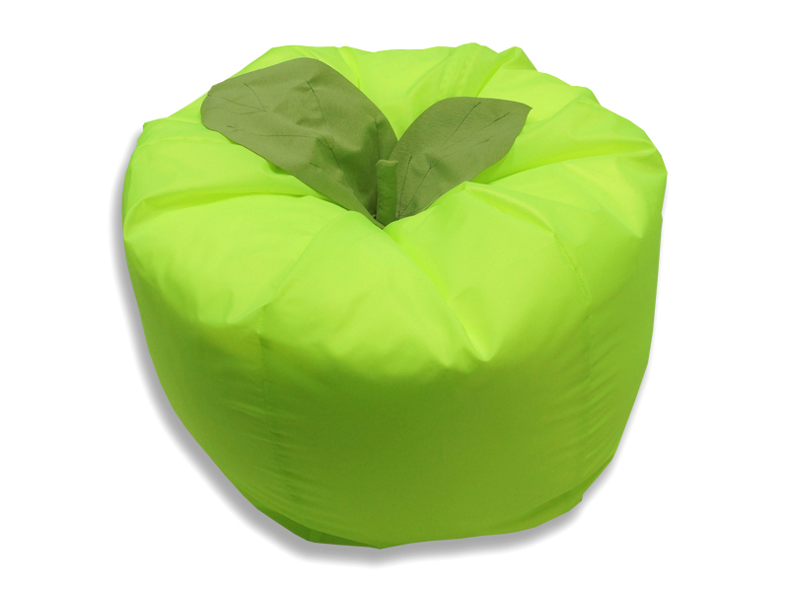
№ п/п | Характеристика | Значение
1 | Кресло мешок «Яблочко» состоит из 2-х чехлов. Верхний чехол съемный. Внутренний чехол заполнен шариками из пенополистерола | Соответствие
2 | Размеры  L Диаметр | 80 см
3 | Материал | Ткань Оксфорд, Спанбонд
4 | Наполнитель | Гранулы пенополистерола
5 | Объем  L | 130л
6 | Декоративный элемент в виде листа | 2 шт.

